Tutorial de Uso de Oracle SQL Developer

Paso 1: Iniciar y Conectarse a la Base de Datos

Antes de poder usar tus tablas, debes establecer una conexión a tu esquema de base de datos (tu usuario).

Abrir SQL Developer: Inicia la aplicación.
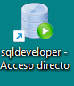

Crear una Conexión:

En el panel de Conexiones (normalmente a la izquierda), haz clic en el botón de Conexión Nueva (el signo de + de color verde) .
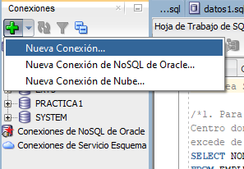

Se abrirá una ventana de diálogo para configurar los parámetros:

Nombre de la Conexión: Asígnale un nombre fácil de recordarNombre de Usuario

Tu usuario de Oracle

Contraseña: La clave de tu usuario.

Nombre de Host: La dirección IP o nombre del servidor de la base de datos (Ej: localhost o la IP que te haya dado el profesor).

Puerto: El puerto de escucha de Oracle (Normalmente 1521).

SID/Nombre de Servicio: El identificador de la base de datos (Ej: ORCL, XE o el valor que te hayan indicado).

Haz clic en "Probar" para asegurarte de que la conexión funciona. Si aparece el estado "Correcto", haz clic en "Conectar".

Resultado: Se abrirá una nueva pestaña llamada Hoja de Trabajo SQL (SQL Worksheet), que es donde escribirás tus sentencias.

Paso 2: Navegar y Ver las Tablas de Datos (Tu Esquema)

Tu pregunta sobre "abrir la tabla datos" se refiere a ver la estructura de la tabla, los datos que contiene, y las restricciones que tiene.

Encontrar tus Tablas:

En el panel de Conexiones (el de la izquierda), localiza la conexión que acabas de crear

Expande esa conexión haciendo clic en el signo +.

Busca y expande la carpeta "Tablas".

Ahí aparecerá la lista de todas las tablas que tienes creadas en tu esquema (ej: CLIENTES, PRODUCTOS, etc.).

Abrir la "Tabla Datos" (Ver el Detalle):

Haz doble clic en el nombre de la tabla que quieres examinar (Ej: CLIENTES).

Se abrirá una nueva pestaña con información detallada de esa tabla, dividida en subpestañas:

Columnas: Muestra el nombre, el tipo de dato (VARCHAR2, NUMBER, DATE), y si permite valores nulos.

Datos: Esta es la subpestaña que contiene los registros de la tabla. Haz clic aquí para ver las filas y columnas de la tabla directamente, como si fuera una hoja de cálculo.

Restricciones: Muestra las Primary Keys (PK), Foreign Keys (FK), etc.

Paso 3: Ejecutar Consultas SQL en la Hoja de Trabajo

Una vez conectado, la Hoja de Trabajo SQL es tu entorno de comandos para practicar lo que aprendiste en el documento anterior.

Escribir la Consulta: En la pestaña de la Hoja de Trabajo SQL, escribe tu sentencia.

Ejemplo (Proyección total):
SELECT *

FROM CLIENTES;

Ejemplo (Proyección y Selección):
SELECT nombre, apellido1, telefono

FROM CLIENTES

WHERE ciudad = 'Sevilla'

ORDER BY nombre;

Ejecutar la Sentencia:

Para ejecutar una única consulta, selecciónala con el ratón y haz clic en el botón de "Ejecutar Sentencia" (un icono de una flecha verde con un bloque de SQL encima, a veces etiquetado como F9).

Para ejecutar todo el contenido de la hoja de trabajo, haz clic en el botón de "Ejecutar Script" (un icono de una flecha verde simple, a veces etiquetado como F5).

Resultado: El resultado de la consulta aparecerá en el panel inferior, en la pestaña de Resultado del Script o Resultado de Consulta.

Paso 4: Consejos para Trabajar con tus Tablas

Si tu profesor te ha proporcionado unas tablas específicas para el módulo (como la tabla ARTICULOS o PIEZAS que usamos en los ejemplos), aplican estos conceptos:

Ver el contenido (SELECT *):

Siempre comienza por una consulta simple para ver qué datos tienes y cómo se llaman las columnas.

Sintaxis: SELECT * FROM NOMBRE_DE_TU_TABLA;

Ejemplo: SELECT * FROM PIEZAS;

Identificar la PK y FK:

Usa el Paso 2 (hacer doble clic en la tabla) e ir a la subpestaña Restricciones para ver cómo se relacionan tus tablas. Esto es crucial para entender cómo usar las cláusulas JOIN.

Practicar las Cláusulas:

Aplica las cláusulas que te expliqué:
Tu Práctica SQL | Objetivo
SELECT nombre, precio FROM ARTICULOS WHERE precio > 5; | Selección (WHERE): Mostrar solo los artículos que cumplen un criterio.
SELECT DISTINCT ciudad FROM CLIENTES; | Proyección (DISTINCT): Mostrar una lista única de todas las ciudades donde hay clientes.
SELECT nombre FROM CLIENTES ORDER BY nombre DESC; | Ordenación (ORDER BY): Mostrar la lista de clientes en orden alfabético inverso.

El Lenguaje DML de SQL: Consultas (SELECT)

El lenguaje de Manipulación de Datos (DML) de SQL se centra en las órdenes para insertar, suprimir, modificar registros, y especialmente, en la realización de consultas sobre la Base de Datos (BD).
La cláusula SELECT es el comando más versátil del lenguaje SQL. Permite obtener datos de ciertas columnas (proyección), obtener registros (filas) según ciertos criterios (selección), y mezclar datos de diferentes tablas (asociación o join).

1. Sintaxis Básica de SELECT y Proyección
La sentencia SELECT se utiliza para realizar consultas a una base de datos relacional.

Sintaxis Base
SQL
SELECT * | {[ DISTINCT] columna | expresión [[AS] alias ], ...}
FROM nombre_tabla;

- *: Significa que se seleccionan todas las columnas.
- DISTINCT: Hace que no se muestren los valores duplicados en los resultados.
- columna: El nombre de una columna que deseas mostrar.
- expresión: Una expresión válida de SQL (p. ej., un cálculo).
- [AS] alias: Un nombre temporal que se le da a la cabecera de la columna en el resultado¹⁰.

Ejemplos
Selección de todas las columnas (Proyección total):
SQL
-- Selección de todos los registros de la tabla CLIENTES
SELECT * FROM CLIENTES; [

Selección de columnas específicas (Proyección parcial):
SQL
-- Selección de algunos campos de la tabla CLIENTES
SELECT nombre, apellido1, apellido2 FROM CLIENTES;

2. Cálculos y Concatenación

2.1. Cálculos Aritméticos
Puedes usar los operadores + (suma), - (resta), * (multiplicación) y / (división) como una expresión en la cláusula SELECT para realizar cálculos. Estos no modifican los datos originales.
- Prioridad: Multiplicación (*) y división (/) tienen más prioridad que suma (+) y resta (-). La igualdad de prioridad se resuelve de izquierda a derecha. Puedes usar paréntesis para alterar esta prioridad.
- NULL: Si una expresión aritmética incluye un valor NULL, el resultado es siempre NULL.
Ejemplo de Cálculo con Alias:
SQL
-- Calcula el precio con un 16% de IVA y le pone el alias "Precio + IVA"
SELECT nombre, precio, precio*1.16 AS "Precio + IVA" FROM ARTICULOS;

2.2. Concatenación
El operador || se utiliza para unir textos (cadenas de caracteres)¹⁵.
Ejemplo de Concatenación:
SQL
-- Une el 'tipo' y el 'modelo' con un guion en medio, nombrando la columna "Clave Pieza"
SELECT tipo, modelo, tipo || '-' || modelo "Clave Pieza" FROM PIEZAS;

3. Condiciones y Selección (WHERE)
La cláusula WHERE se utiliza para realizar la selección, restringiendo los datos de salida (filas) de las tablas¹⁶. Solo aparecerán los registros que cumplan la condición especificada¹⁷.
Nota:
* SELECT indica las columnas a mostrar (Proyección).
* WHERE indica las filas a mostrar (Selección).

Ejemplo Básico de Selección:
SQL
-- Tipo y modelo de las piezas cuyo precio es mayor que 3
SELECT tipo, modelo
FROM PIEZAS
WHERE precio > 3; [cite: 159, 160, 161]

3.1. Operadores de Comparación
Se usan en la cláusula WHERE para comparar valores (números, textos, o fechas)²⁰²⁰²⁰²⁰.
Operador | Significado
> | Mayor que ²¹
< | Menor que ²²
>= | Mayor o igual que ²³
<= | Menor o igual que ²⁴
= | Igual ²⁵
<> o != | Distinto ²⁶

3.2. Operadores Lógicos
Permiten combinar múltiples condiciones en el WHERE²⁷.
Operador | Significado
AND | Devuelve verdadero si ambas expresiones (izquierda y derecha) son verdaderas²⁸.
OR | Devuelve verdadero si cualquiera de las dos expresiones (izquierda o derecha) es verdadera²⁹.
NOT | Invierte la lógica de la expresión a su derecha (Verdadero $\to$ Falso)³⁰.
Ejemplo de AND:
SQL
-- Personas entre 25 y 50 años (25 y 50 incluidos)
SELECT nombre, apellidos
FROM PERSONAS
WHERE edad >= 25 AND edad <= 50; [cite: 179, 180, 181]

Ejemplo de OR:
SQL
-- Personas de más de 60 o menos de 20
SELECT nombre, apellidos
FROM PERSONAS
WHERE edad > 60 OR edad < 20; [cite: 183, 184, 185]

3.3. Operadores Especiales de Condición
BETWEEN: Obtiene datos que se encuentran entre dos valores, incluyendo los dos extremos³¹.
SQL
-- Precios entre 3 y 8 (ambos incluidos)
SELECT tipo, modelo, precio FROM PIEZAS
WHERE precio BETWEEN 3 AND 8; [cite: 190, 191]

-- Los valores fuera del rango (no incluye 3 ni 8)
WHERE precio NOT BETWEEN 3 AND 8; [cite: 203]

IN: Obtiene registros cuyos valores estén en una lista especificada³².
SQL
-- Precios iguales a 3, 5 u 8
SELECT tipo, modelo, precio FROM PIEZAS
WHERE precio IN (3,5,8); [cite: 208, 209, 210]

-- Precios que no son 3, 5 ni 8
WHERE precio NOT IN (3,5,8); [cite: 214]

- LIKE: Se usa sobre todo con textos, permitiendo buscar patrones textuales³³. Utiliza los siguientes símbolos de comodín:
  - %: Representa una serie cualquiera de caracteres³⁵.
  - _ (guion bajo): Representa un carácter cualquiera³⁶.
SQL
-- Nombres que empiezan por 'A' (seguidos de cualquier cosa)
SELECT nombre FROM PERSONAS
WHERE nombre LIKE 'A%'; [cite: 221, 222, 223]

-- Apellido1 que tiene 'iménez' como los últimos 6 caracteres, pero el primero puede ser cualquiera (J, G, X, etc.)
SELECT nombre, apellido1, apellido2 FROM PERSONAS
WHERE apellido1 LIKE '_iménez'; [cite: 227, 228, 229]

IS NULL / IS NOT NULL: Comprueba si una expresión contiene un valor nulo (NULL) o no³⁷.
SQL
-- Personas que NO tienen teléfono (el campo 'telefono' es NULL)
SELECT nombre, apellido1, apellido2 FROM PERSONAS
WHERE telefono IS NULL; [cite: 235, 236, 237]

-- Personas que SI tienen teléfono (el campo 'telefono' NO es NULL)
WHERE telefono IS NOT NULL; [cite: 240]

3.4. Precedencia de Operadores
Cuando una expresión es extensa, el orden de evaluación es importante³⁸:
Orden | Operador
1 | * (Multiplicar) / (Dividir) ³⁹
2 | + (Suma) - (Resta) ⁴⁰
3 | `
4 | Comparaciones $(>,<,=,!=, \dots)$ ⁴¹
5 | IS [NOT] NULL, [NOT ]LIKE, IN ⁴²
6 | NOT ⁴³
7 | AND ⁴⁴
8 | OR ⁴⁵

4. Subconsultas (Subqueries)
Una subconsulta es una técnica que permite utilizar el resultado de una consulta SELECT dentro de otra consulta SELECT⁴⁶. Se coloca el SELECT anidado dentro de cláusulas como WHERE, HAVING o FROM⁴⁷.

Sintaxis
SQL
SELECT lista expresiones
FROM tablas
WHERE expresión OPERADOR
( SELECT lista expresiones
FROM tablas ); [cite: 248]

El OPERADOR puede ser uno de comparación (=, <, >, ...) o IN⁴⁸.

Ejemplos
Comparación de un Único Valor: Se utiliza un operador de comparación simple (<, >, =) cuando la subconsulta devuelve un único valor⁴⁹.
SQL
-- Obtiene los empleados cuyas pagas sean inferiores a lo que gana Martina.
SELECT nombre_empleado, paga
FROM EMPLEADOS
WHERE paga < ( SELECT paga
FROM EMPLEADOS
WHERE nombre_empleado='Martina'); [cite: 251]

- Comparación Múltiple con ALL / ANY:
  - ALL: La instrucción es cierta si toda comparación con los registros de la subconsulta es cierta⁵⁰.
  - ANY: La instrucción es válida si hay al menos un registro en la subconsulta que permite que la comparación sea cierta⁵¹.
SQL
-- Obtiene el empleado que más cobra (sueldo >= a ALL los sueldos)
SELECT nombre, sueldo
FROM EMPLEADOS
WHERE sueldo >= ALL ( SELECT sueldo
FROM EMPLEADOS ); [cite: 258]

Comparación de Lista con IN: Se utiliza IN o NOT IN cuando la subconsulta puede devolver múltiples valores (una lista)⁵².
SQL
-- Obtiene los empleados cuyos DNI están en la tabla DIRECTIVOS (empleados que son directivos).
SELECT nombre, sueldo
FROM EMPLEADOS
WHERE DNI IN ( SELECT DNI
FROM DIRECTIVOS ); [cite: 261]

5. Ordenación (ORDER BY)
La cláusula ORDER BY se utiliza para ordenar los registros obtenidos por la consulta en base a uno o varios campos⁵³.

Sintaxis
SQL
[ORDER BY columna1[{ASC|DESC}]][,columna2[{ASC|DESC}]]...; [cite: 270]

- Se puede colocar ASC (Ascendente) o DESC (Descendente)⁵⁴.
  - ASC (Ascendente): Por defecto, de A a Z o de números pequeños a grandes⁵⁵.
  - DESC (Descendente): De Z a A o de números grandes a pequeños⁵⁶.
- La ordenación se realiza secuencialmente: primero por el primer campo, luego por el segundo en caso de coincidencias en el primero, y así sucesivamente⁵⁷.

Ejemplo
SQL
-- Devuelve nombre y apellidos, ordenados por:
-- 1. apellido1 (ASC por defecto)
-- 2. apellido2 (ASC por defecto)
-- 3. nombre (ASC por defecto)
SELECT nombre, apellido1, apellido2
FROM PERSONAS
WHERE telefono IS NOT NULL
ORDER BY apellido1, apellido2, nombre; [cite: 271]

6. Alias (Renombrado Temporal)
Los alias se utilizan para dar un nombre temporal a una tabla o a una columna de una tabla⁵⁸. Esto se hace a menudo para hacer los nombres de las columnas más legibles⁵⁹. El alias solo existe mientras dure esa consulta⁶⁰.
Se crea un alias con la palabra clave AS⁶¹. Si el alias contiene espacios o requiere el respeto de mayúsculas/minúsculas, debe ir entre comillas dobles⁶².

Ejemplo

-- Alias en una columna (sin comillas dobles, el resultado aparece en MAYÚSCULAS por defecto)
SELECT nombre, precio, precio*1.16 AS Precio_IVA FROM ARTICULOS;

-- Alias en una columna (con comillas dobles, se respeta la capitalización)
SELECT nombre, precio, precio*1.16 AS "Precio + IVA" FROM ARTICULOS; [cite: 277]

2. Funciones de una Sola Fila en Oracle
Oracle incorpora una serie de funciones que permiten realizar cálculos avanzados y facilitar la escritura de expresiones¹. Estas funciones reciben datos (parámetros) y devuelven un resultado. Los argumentos se pasan entre paréntesis: NOMBRE_FUNCIÓN [(parámetro1 [, parámetros2] ...)]².
Utilizaremos la tabla DUAL para los ejemplos, que es una tabla proporcionada por Oracle con un solo campo y una sola fila, ideal para hacer pruebas³.

1. Funciones de Caracteres
Se utilizan para manipular cadenas de texto.

1.1.
Conversión de Mayúsculas/Minúsculas ⁴
Función | Descripción | Ejemplo
LOWER(texto) | Convierte el texto a minúsculas (funciona con caracteres españoles). | SELECT LOWER('Ejemplo De Texto') FROM DUAL; $\to$ ejemplo de texto
UPPER(texto) | Convierte el texto a mayúsculas. | SELECT UPPER('Ejemplo De Texto') FROM DUAL; $\to$ EJEMPLO DE TEXTO
INITCAP(texto) | Coloca la primera letra de cada palabra en mayúsculas. | SELECT INITCAP('hola mundo') FROM DUAL; $\to$ Hola Mundo

1.2. Funciones de Transformación (Recorte y Manipulación)
Función | Sintaxis y Descripción | Ejemplo
RTRIM ⁵ | Elimina los espacios a la derecha del texto. | SELECT RTRIM('Texto ') FROM DUAL;
LTRIM ⁶ | Elimina los espacios a la izquierda del texto. | SELECT LTRIM(' Texto ') FROM DUAL;
TRIM ⁷ | TRIM(texto): Elimina los espacios en blanco a la izquierda y derecha.  TRIM(caracteres FROM texto): Elimina los caracteres indicados de la izquierda y la derecha. | SELECT TRIM('h' FROM 'hola h') FROM DUAL; $\to$ ola
SUBSTR ⁸ | SUBSTR(texto, n[, m]): Obtiene m caracteres a partir de la posición n. Si no se indica m, toma hasta el final. | SELECT SUBSTR('BaseDeDatos', 5, 2) FROM DUAL; $\to$ De
LENGTH ⁹ | LENGTH(texto): Obtiene el tamaño (longitud) del texto. | SELECT LENGTH('DAW') FROM DUAL; $\to$ 3
INSTR ¹⁰ | INSTR(texto, textoBuscado [, posInicial [, nAparición]]): Obtiene la posición donde se encuentra el texto buscado. Devuelve 0 si no lo encuentra. | SELECT INSTR('BaseDeDatos', 'D') FROM DUAL; $\to$ 5
REPLACE ¹¹ | REPLACE(texto, textoABuscar, [textoReemplazo]): Busca el texto y lo cambia por el de reemplazo. Si el reemplazo es omitido, se elimina el texto a buscar. | SELECT REPLACE('Color azul', 'azul', 'rojo') FROM DUAL; $\to$ Color rojo
LPAD / RPAD ¹² | LPAD (rellena a la izquierda) y RPAD (rellena a la derecha) con el carácter indicado hasta alcanzar una anchuraMáxima. | SELECT LPAD('123', 5, '0') FROM DUAL; $\to$ 00123
REVERSE ¹³ | REVERSE(texto): Invierte el texto (le da la vuelta). | SELECT REVERSE('SQL') FROM DUAL; $\to$ LQS

2. Funciones Numéricas
Se utilizan para realizar operaciones y manipulaciones matemáticas.

2.1.
Funciones de Redondeo ¹⁴
Función | Sintaxis y Descripción | Ejemplo
ROUND | ROUND(n, decimales): Redondea el número n al número de decimales indicado. | SELECT ROUND(8.239, 2) FROM DUAL; $\to$ 8.24
TRUNC | TRUNC(n, decimales): Los decimales del número se cortan para que solo aparezca el número de decimales indicado. | SELECT TRUNC(8.239, 2) FROM DUAL; $\to$ 8.23

2.2.
Funciones Matemáticas Habituales ¹⁵
Función | Descripción | Ejemplo
MOD(n1, n2) | Devuelve el resto de dividir n1 entre n2. | SELECT MOD(10, 3) FROM DUAL; $\to$ 1
POWER(valor, exp) | Eleva el valor al exponente. | SELECT POWER(2, 3) FROM DUAL; $\to$ 8
SQRT(n) | Calcula la raíz cuadrada de n. | SELECT SQRT(9) FROM DUAL; $\to$ 3
ABS(n) | Calcula el valor absoluto de n. | SELECT ABS(-5) FROM DUAL; $\to$ 5
SIGN(n) | Devuelve 1 (positivo), 0 (cero) o -1 (negativo). | SELECT SIGN(-15) FROM DUAL; $\to$ -1

3. Funciones de Fecha
Oracle utiliza los tipos de datos DATE y TIMESTAMP para manejar fechas y momentos¹⁶. A los valores de tipo fecha se les pueden sumar números, entendiéndose que esta suma es de días¹⁷.

3.1.
Funciones de Fecha y Hora Actual ¹⁸
Función | Descripción | Ejemplo
SYSDATE | Obtiene la fecha y hora actuales. | SELECT SYSDATE FROM DUAL;
SYSTIMESTAMP | Obtiene la fecha y hora actuales en formato TIMESTAMP. | SELECT SYSTIMESTAMP FROM DUAL;

3.2.
Funciones de Cálculo de Fechas ¹⁹
Función | Descripción | Ejemplo
ADD_MONTHS(fecha, n) | Añade a la fecha el número de meses indicado por n. | SELECT ADD_MONTHS(SYSDATE, 6) FROM DUAL; (Fecha dentro de 6 meses)
MONTHS_BETWEEN(f1, f2) | Obtiene la diferencia en meses entre las dos fechas (puede ser decimal). | SELECT MONTHS_BETWEEN('01-MAR-2024', '01-FEB-2024') FROM DUAL; $\to$ 1
NEXT_DAY(fecha, dia) | Indica cuál es el día (Lunes, Martes, etc.) que corresponde al siguiente día de la semana indicado. | SELECT NEXT_DAY(SYSDATE, 'VIERNES') FROM DUAL;
LAST_DAY(fecha) | Obtiene el último día del mes al que pertenece la fecha. | SELECT LAST_DAY(SYSDATE) FROM DUAL;
EXTRACT(valor FROM fecha) | Extrae un valor de una fecha concreta. El valor puede ser DAY (día), MONTH (mes), YEAR (año), etc. | SELECT EXTRACT(YEAR FROM SYSDATE) FROM DUAL;

4. Funciones de Conversión
Oracle realiza conversiones de datos automáticas (implícitas), pero a veces se necesitan conversiones explícitas²⁰²⁰²⁰²⁰.

4.1. Función de conversión TO_CHAR (a Texto)
Obtiene un texto a partir de un número o una fecha²¹. Es especialmente útil con fechas, ya que permite indicar el formato de salida deseado²².
Ejemplo con Fecha: Si se ejecuta el 20 de Febrero de 2024, devuelve: 20/FEBRERO/2024, MARTES 14:15:00
SQL
SELECT TO_CHAR(SYSDATE, 'DD/MONTH/YYYY, DAY HH24:MI:SS')
FROM DUAL;

  - DD: Día del mes (01 a 31)²³.
  - MONTH: Nombre completo del mes²⁴.
  - YYYY: Año en formato de cuatro cifras²⁵.
  - DAY: Día completo de la semana²⁶.
  - HH24: Hora de 0 a 23²⁷.
  - MI: Minutos (0 a 59)²⁸.
  - SS: Segundos (0 a 59)²⁹.
Ejemplo con Número (Formato Moneda): Se usan símbolos como 9 (posición del número), 0 (posición con ceros), L (símbolo local de la moneda), D (símbolo decimal), G (separador de grupo)³⁰.
SQL
-- Muestra el valor con símbolo de euro (€) y separadores de miles y decimales.
SELECT TO_CHAR(1234.56, 'L9G999D00') FROM DUAL;

4.2. Función de conversión TO_NUMBER (a Número)
Convierte textos en números, indicando el formato de conversión³¹.

4.3. Función de conversión TO_DATE (a Fecha)
Convierte textos en fechas, utilizando los códigos de formato de fechas como segundo parámetro³².

5. Función DECODE (Lógica Condicional Simple)
La función DECODE permite evaluar una expresión y devolver diferentes resultados basados en pares de valor, resultado. Es similar a una estructura IF-THEN-ELSE³³.

Sintaxis
SQL
DECODE (
expresión,
valor1, resultado1
[, valor2, resultado2] ...
[, valorPorDefecto]
);

Ejemplo
SQL
-- Calcula el salario de un empleado aplicando un descuento basado en el valor de 'cotización'.
SELECT
DECODE (cotización,
1, salario*0.85, -- Si cotización es 1, el resultado es salario*0.85
2, salario*0.93, -- Si cotización es 2, el resultado es salario*0.93
3, salario*0.96, -- Si cotización es 3, el resultado es salario*0.96
salario -- Valor por defecto (ELSE): si no es 1, 2 ni 3, el resultado es el salario original.
)
FROM EMPLEADOS;

6. Expresión CASE (Lógica Condicional Compleja)
Introducida en Oracle 9, la expresión CASE permite establecer condiciones de salida más complejas que DECODE³⁴.

Sintaxis de CASE (Forma Simple)
SQL
CASE expresión
WHEN valor1 THEN resultado1
[WHEN valor2 THEN resultado2] ...
[ELSE resultado_por_defecto]
END;

Ejemplo Simple (Idéntico a DECODE)
SQL
-- Calcula el salario como en el ejemplo anterior.
SELECT nombre,
CASE cotización
WHEN 1 THEN salario*0.85
WHEN 2 THEN salario*0.93
WHEN 3 THEN salario*0.96
ELSE salario -- Si no es 1, 2 ni 3.
END AS salario_calculado
FROM EMPLEADOS;

Sintaxis de CASE (Forma Compleja o Buscada)
Cuando se omite la expresión inicial, se pueden colocar expresiones de comparación complejas en los apartados WHEN³⁵.

Ejemplo Complejo (Con Rangos)
SQL
-- Clasifica la nota de un alumno usando rangos (AND)
SELECT nombre,
CASE
WHEN nota >= 9 THEN 'Sobresaliente'
WHEN nota >= 7 AND nota < 9 THEN 'Notable'
WHEN nota >= 5 AND nota < 7 THEN 'Suficiente'
ELSE 'Suspenso'
END AS calificacion
FROM alumnos;

3. Agrupación de Datos y Cálculos Colectivos
Es muy común realizar consultas para agrupar datos a fin de realizar cálculos en vertical (es decir, calculados a partir de datos de distintos registros)¹. Para esto se utilizan las Funciones Colectivas junto con la cláusula GROUP BY².

Sintaxis de la Sentencia SELECT con Agrupación
El orden de las cláusulas en una consulta agrupada es estricto:
SQL
SELECT lista_expresiones
FROM lista_tablas
[WHERE condiciones ] -- 1. Condición sobre FILAS (antes de agrupar)
[GROUP BY grupos ] -- 2. Define la agrupación
[HAVING condiciones_de_grupos] -- 3. Condición sobre GRUPOS (después de agrupar)
[ORDER BY columnas ];

1. La Cláusula GROUP BY
La cláusula GROUP BY permite indicar en base a qué registros se realiza la agrupación³. Se indican las columnas por las que se agrupa⁴. Su función es crear un único registro por cada valor distinto en las columnas especificadas⁵.

Regla de Oro de GROUP BY:
Cuando se utiliza GROUP BY, en la cláusula SELECT solo se pueden mostrar:
- Las columnas que forman parte de la agrupación (GROUP BY)⁶.
- Las columnas que son el resultado de una Función de Cálculo con Grupo (Agregación), como SUM() o COUNT()⁷.
Ejemplo Básico de Agrupación:
Supongamos la tabla EXISTENCIAS con columnas tipo, modelo, n_almacen y cantidad.
Si queremos agrupar las existencias por tipo y modelo para ver una lista de combinaciones únicas:
SQL
SELECT tipo, modelo
FROM EXISTENCIAS
GROUP BY tipo, modelo;

Resultado: Se genera un único registro por cada combinación distinta de tipo y modelo⁸.
Consulta Errónea (Incumple la Regla de Oro):
SQL
SELECT tipo, modelo, n_almacen -- ERROR: n_almacen no está agrupado ni es una función
FROM EXISTENCIAS
GROUP BY tipo, modelo;

Error de Oracle: ORA-00979: no es una expresión GROUP BY. Esto sucede porque n_almacen es distinto en los registros del mismo grupo, y Oracle no puede saber qué valor mostrar.

2. Funciones de Cálculo con Grupo (Funciones Colectivas)
Lo interesante de GROUP BY es poder aplicar funciones que trabajan con todos los registros de un grupo¹¹.
Función | Significado
COUNT(*) | Cuenta los elementos de un grupo. El asterisco es común, pero el resultado es el mismo para cualquier columna¹².
SUM(expresión) | Suma los valores de la expresión¹³.
AVG(expresión) | Calcula la media aritmética sobre la expresión indicada¹⁴.
MIN(expresión) | Mínimo valor que toma la expresión indicada¹⁵.
MAX(expresión) | Máximo valor que toma la expresión indicada¹⁶.
STDDEV(expresión) | Calcula la desviación estándar¹⁷.
VARIANCE(expresión) | Calcula la varianza¹⁸.
Ejemplo de Uso de Función de Grupo:
Se busca calcular la suma de las cantidades para cada tipo y modelo de la tabla EXISTENCIAS19.
SQL
SELECT tipo, modelo, SUM(cantidad)
FROM EXISTENCIAS
GROUP BY tipo, modelo;

Resultado: Muestra la suma total (SUM(cantidad)) por cada grupo de tipo y modelo²⁰.

3. Condiciones HAVING
La cláusula HAVING se utiliza para restringir el resultado de una función agrupada; es decir, para imponer condiciones sobre los grupos que ya han sido calculados²¹²¹²¹²¹.
¿Por qué usar HAVING en lugar de WHERE?
No se puede usar una función colectiva (como SUM()) en la cláusula WHERE²²²²²²²².
- WHERE se calcula antes de que los grupos se establezcan (filtra filas)²³²³²³²³.
- HAVING se calcula después de que los grupos se hayan establecido por GROUP BY (filtra grupos)²⁴²⁴²⁴.
Ejemplo de Uso de HAVING:
Queremos calcular la suma de las cantidades por tipo y modelo, pero solo mostrar los grupos donde la suma sea mayor a 50025.
SQL
SELECT tipo, modelo, SUM(cantidad)
FROM EXISTENCIAS
GROUP BY tipo, modelo
HAVING SUM(cantidad) > 500;

Uso Combinado de WHERE y HAVING:
Es correcto usar WHERE para filtrar las filas antes de agrupar y HAVING para filtrar los grupos resultantes26.
SQL
-- 1. Filtra filas donde tipo='AR' (WHERE)
-- 2. Agrupa por tipo, modelo (GROUP BY)
-- 3. Filtra grupos donde SUM(cantidad) > 500 (HAVING)
SELECT tipo, modelo, SUM(cantidad)
FROM EXISTENCIAS
WHERE tipo='AR'
GROUP BY tipo, modelo
HAVING SUM(cantidad) > 500;

Orden de Ejecución de una Consulta SELECT
El gestor de bases de datos de Oracle sigue un orden estricto para procesar la consulta²⁷:
- FROM: Determina las tablas de origen.
- WHERE: Selecciona las filas deseadas (filtra filas).
- GROUP BY: Establece los grupos.
- Funciones Colectivas: Se calculan los valores de las funciones de totales.
- HAVING: Filtra los registros que cumplen la condición sobre el grupo.
- SELECT: Indica las columnas finales a mostrar.
- ORDER BY: Ordena el resultado final.

4.Asociación de Tablas (JOINs)

(Antes de hacer las tablas join y ver el enunciado, hay que consultar los datos e identificar las FK y PK y relacionarlas con las otras tablas T1, T2, T3…. )

Join, Natural Join, Right Join, Left Join, Self Join. VISTO EN CLASE.

TABLAS DE CLASE.
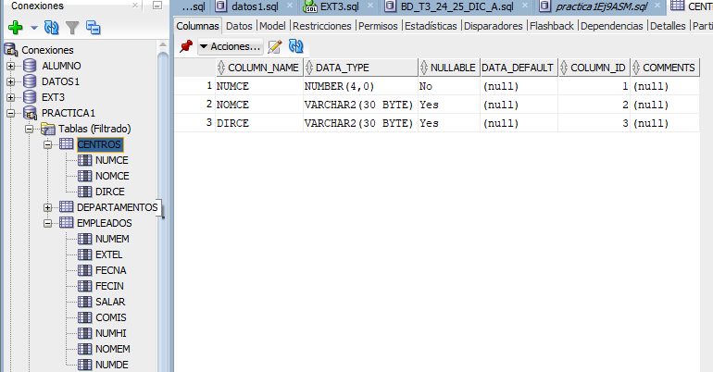

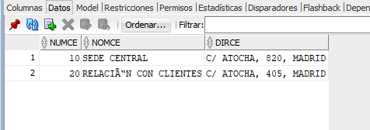

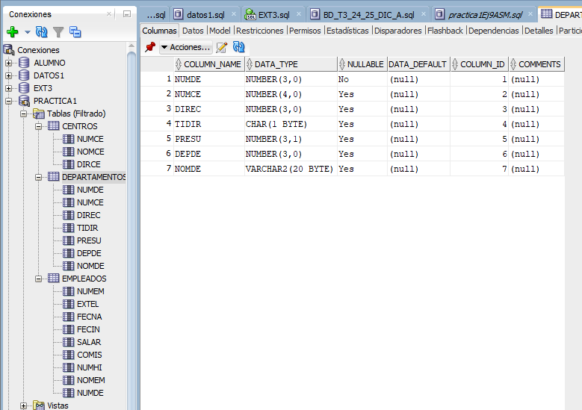
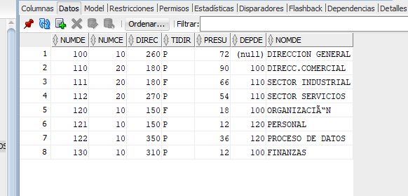
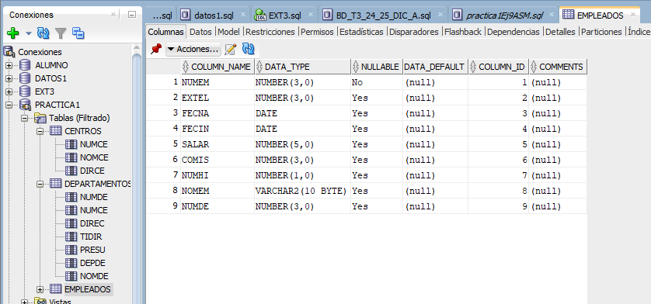

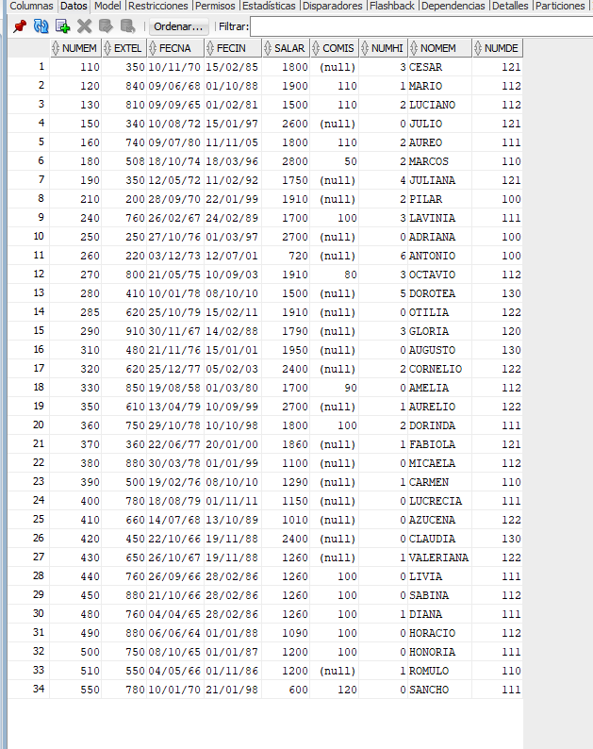
La Asociación de Tablas o JOIN es el método para combinar filas de dos o más tablas, basándose en una columna relacionada (normalmente una clave foránea, FK). Esto permite, por ejemplo, obtener el nombre de un cliente y la descripción de su pedido, aunque la información se almacene en dos tablas distintas (CLIENTES y PEDIDOS).
Existen dos sintaxis principales para realizar estas uniones: la sintaxis antigua (SQL-92) con WHERE y la sintaxis moderna (SQL-99) con la palabra clave JOIN. En Oracle, se recomienda utilizar la sintaxis SQL-99.

1. Tipos de Asociación (SQL-92: Cláusula WHERE)
Esta sintaxis utiliza la cláusula WHERE para establecer la condición de unión.

1.1. Producto Cartesiano (Composición Cruzada)
Se produce cuando se seleccionan datos de más de una tabla en la cláusula FROM, pero no se establece ninguna condición de unión en el WHERE.
- Resultado: Se combina cada fila de la primera tabla con cada fila de la segunda tabla.
- Advertencia: Es inútil y puede bloquear el sistema, ya que el número de registros es FilasTabla1 * FilasTabla2.
Sintaxis (SQL-92):
SQL
SELECT c.nombre, p.descripcion
FROM CLIENTES c, PEDIDOS p; -- Se listan las tablas separadas por coma

1.2. Composición Interna (Equijoin o Intersección)
Es el tipo de unión más común. Combina filas de las tablas solo si hay coincidencia de valores en las columnas relacionadas. La condición de unión se establece con el operador de igualdad (=) en la cláusula WHERE.
Sintaxis (SQL-92):
SQL
SELECT c.nombre, p.descripcion, p.fecha
FROM CLIENTES c, PEDIDOS p
WHERE c.codigo_cliente = p.codigo_cliente; -- Condición de unión

Nota sobre Alias: Es obligatorio usar alias (c para CLIENTES, p para PEDIDOS) si hay columnas con el mismo nombre en ambas tablas (ej. codigo_cliente) para indicar de qué tabla se usa el campo.

2. Tipos de Asociación (SQL-99: Cláusula JOIN)
Esta es la sintaxis más moderna y recomendada. Utiliza la palabra clave JOIN y la condición de unión se establece en la cláusula ON.

2.1. INNER JOIN (Composición Interna)
Equivalente al Equijoin de la sintaxis anterior. Devuelve solo los registros que tienen correspondencia en ambas tablas.
Sintaxis (SQL-99):
SQL
SELECT c.nombre, p.descripcion, p.fecha
FROM CLIENTES c INNER JOIN PEDIDOS p
ON c.codigo_cliente = p.codigo_cliente;

2.2. NATURAL JOIN (Composición Natural)
Une automáticamente dos tablas basándose en todas las columnas que tienen el mismo nombre.
- Advertencia: Si las tablas tienen dos o más columnas con el mismo nombre pero que no son la clave de unión, el resultado será incorrecto.
Sintaxis:
SQL
SELECT *
FROM CLIENTES NATURAL JOIN PEDIDOS;

2.3. SELF JOIN (Unión de una tabla consigo misma)
Se utiliza cuando se necesita relacionar registros dentro de la misma tabla. Requiere el uso de dos alias para tratar la misma tabla como si fueran dos tablas distintas.
Ejemplo: Obtener el nombre del empleado y el nombre de su jefe, donde la columna ID_JEFE en la tabla EMPLEADOS apunta al ID_EMPLEADO en la misma tabla.
SQL
SELECT E.nombre AS Empleado, J.nombre AS Jefe
FROM EMPLEADOS E JOIN EMPLEADOS J
ON E.id_jefe = J.id_empleado;

3. Composiciones Externas (OUTER JOIN)
Las uniones internas (INNER JOIN) solo devuelven los registros coincidentes. Las uniones externas o OUTER JOINs permiten incluir las filas de una tabla que no tienen correspondencia en la otra tabla.
Tipo de JOIN | Descripción | Sintaxis
LEFT JOIN | Devuelve todas las filas de la tabla izquierda y las filas coincidentes de la tabla derecha. Si no hay coincidencia a la derecha, los campos de la tabla derecha se muestran como NULL. | FROM T1 LEFT JOIN T2 ON T1.clave = T2.clave
RIGHT JOIN | Devuelve todas las filas de la tabla derecha y las filas coincidentes de la tabla izquierda. Si no hay coincidencia a la izquierda, los campos de la tabla izquierda se muestran como NULL. | FROM T1 RIGHT JOIN T2 ON T1.clave = T2.clave
FULL JOIN | Devuelve todas las filas de ambas tablas. Si una fila no tiene coincidencia en la otra tabla, los campos de la tabla no coincidente se muestran como NULL. | FROM T1 FULL JOIN T2 ON T1.clave = T2.clave
Ejemplo de LEFT JOIN:
SQL
-- Muestra todos los clientes (tabla izquierda), incluso si no han realizado ningún pedido.
SELECT c.nombre, p.descripcion
FROM CLIENTES c LEFT JOIN PEDIDOS p
ON c.codigo_cliente = p.codigo_cliente;

4. Unir Tres o Más Tablas
Para unir tres o más tablas, se encadenan las cláusulas JOIN y ON tantas veces como sea necesario.
Ejemplo: Unir CLIENTES, PEDIDOS y PRODUCTOS.
SQL
SELECT c.nombre, p.fecha, pr.nombre_producto
FROM CLIENTES c
JOIN PEDIDOS p ON c.codigo_cliente = p.codigo_cliente -- 1ª Unión
JOIN PRODUCTOS pr ON p.codigo_producto = pr.codigo_producto; -- 2ª Unión

cuando en un ejercicio te diga —----------------------------------------------------------- ANTES DE PROSEGUIR CON LOS EJERCICIOS REALIZAMOS LO SIGUIENTE: ● Añadir un nuevo departamento de nombre IES y con director en funciones. ● Añadir un nuevo empleado de nombre VELAZQUEZ y sin departamento asignado. Inventar el resto de datos. —-------------------------------------------------------------------

haz esto
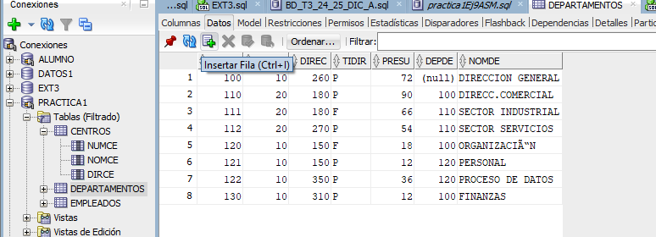
LE DAMOS A REFRESCAR 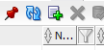 PARA GUARDAR LOS CAMBIOS
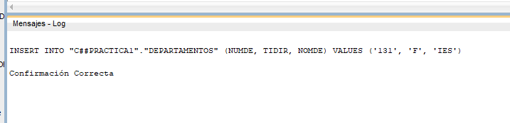

Y ESTO EN LA TABLA DE EMPLEADOS
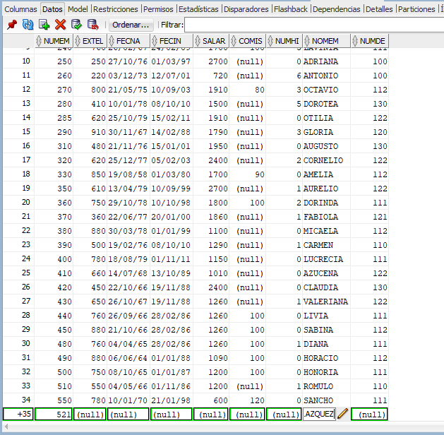

RECORDEMOS QUE HAY QUE DARLE A REFRESCAR PARA GUARDAR LOS CAMBIOS
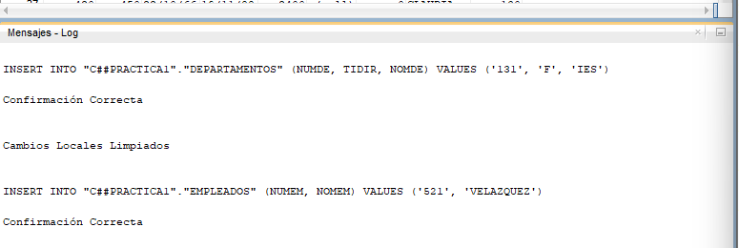

Lunes 12 de enero

Para crear un nuevo usuario:

Antes de empezar nos descargamos el archivo ZIP
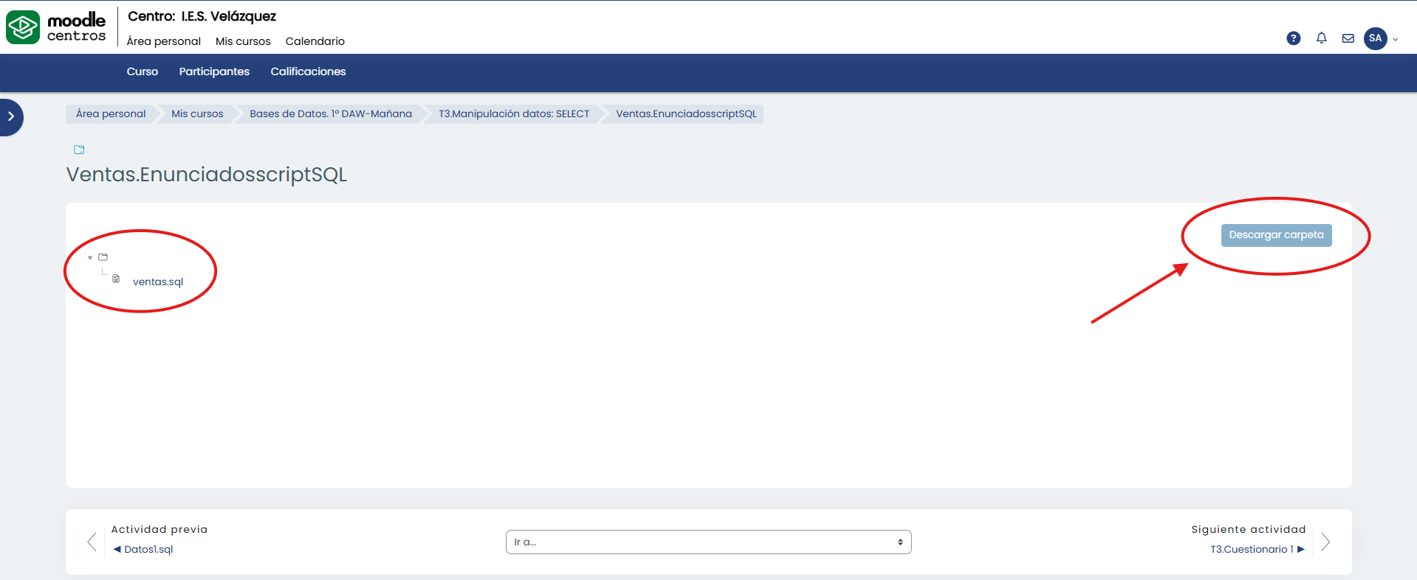

LO DEJAMOS AHÍ, NO LO TOCAMOS POR AHORA

Nos vamos al programa sql y nos dirigimos a SYSTEM → (abajo del todo) Otros usuarios,
botón derecho y le damos a crear usuario → si el nuevo usuario es VENTAS
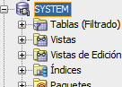
(ESE ENCHUFE SIGNIFICA QUE VES EN SYSTEM SIGNIFICA QUE ESTÁ CONECTADO)

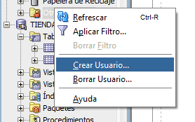
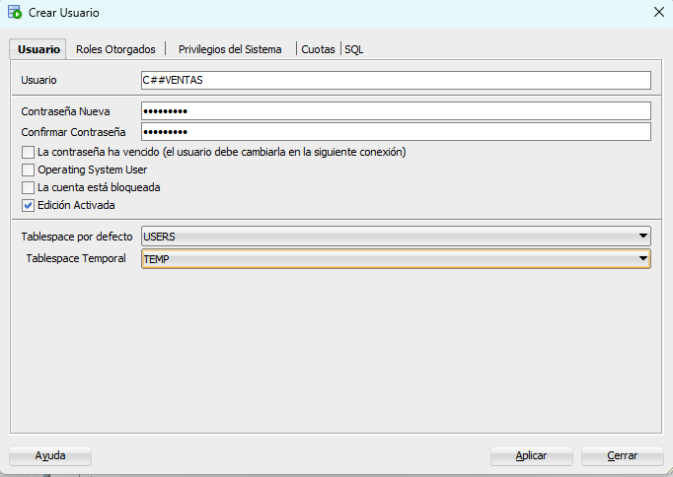
El usuario y la contraseña es la misma, C##VENTAS

ANTES de darle a APLICAR, debemos ir a Roles Otorgados y Administrarlo todo, cuando le demos y ahí si que Aplicamos.
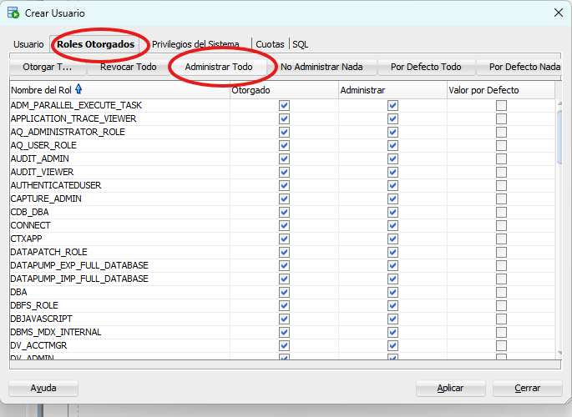

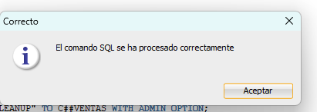Al aplicar te tiene que salir esto, le damos a Aceptar y refrescamos

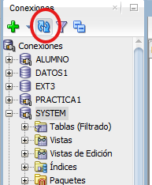
En SYSTEM, botón derecho y Desconectamos
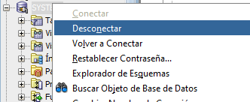
Le damos a desconectar y es cuando creamos Nueva Conexión
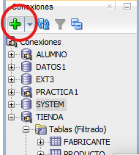

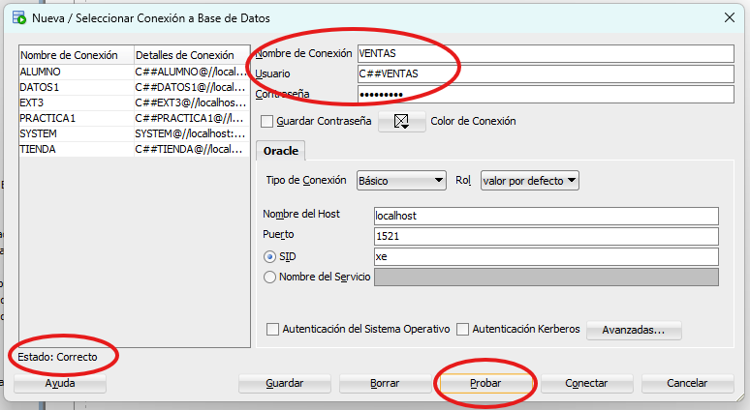
La conexión SIN ALMOHADILLAS y el usuario y la contraseña recordemos que era C##VENTAS, le damos a probar antes que conectar para saber si está todo Correcto

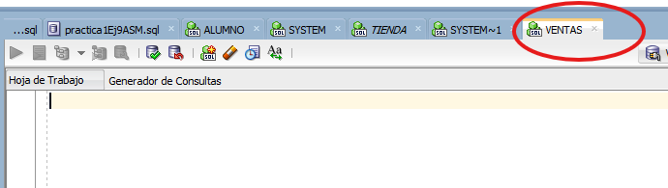
Ea, ya está hecho, ahora hay que irnos al archivo ZIP que nos habíamos descargado antes.

Nos vamos a la carpeta ZIP que nos habíamos descargado al principio.
Botón derecho y pinchar aquí:
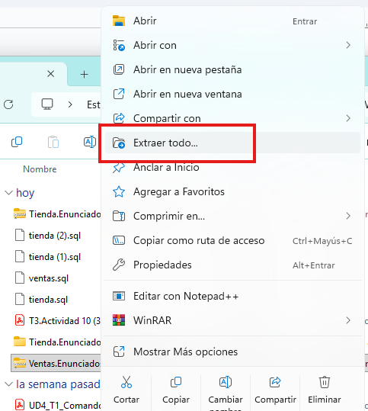

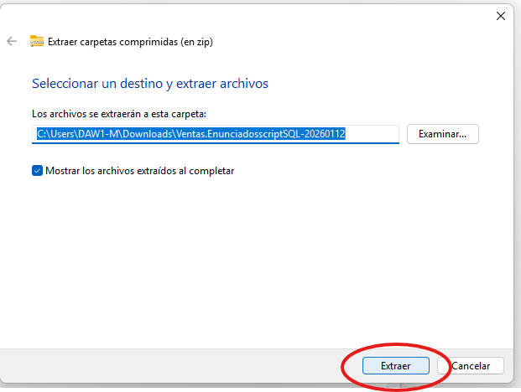
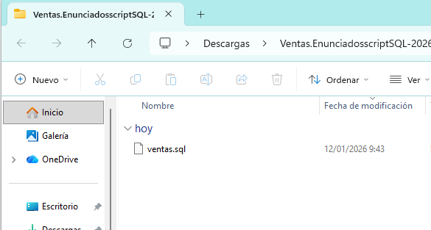

Pinchamos y seleccionamos bloc de notas

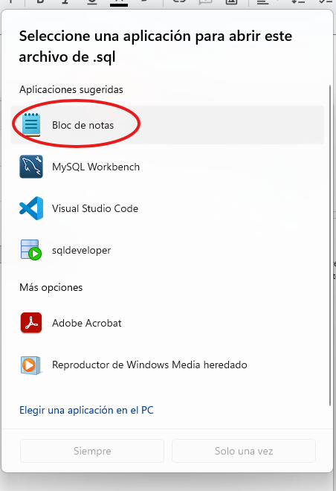

Nos encontramos con esto, seleccionamos TODO, lo copiamos y pegamos en el programa.
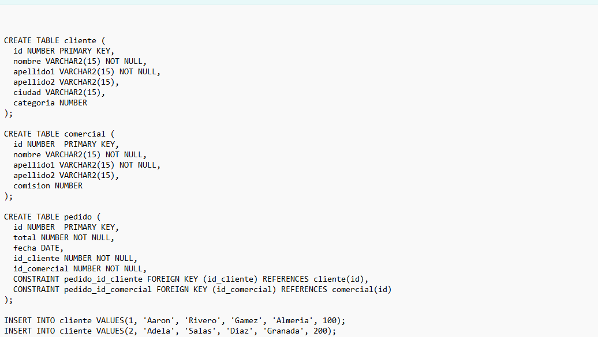

Una vez en SQL, seleccionamos todo y le damos a Ejecutar, es cuando se nos guarda los DATOS de nuestras tablas.
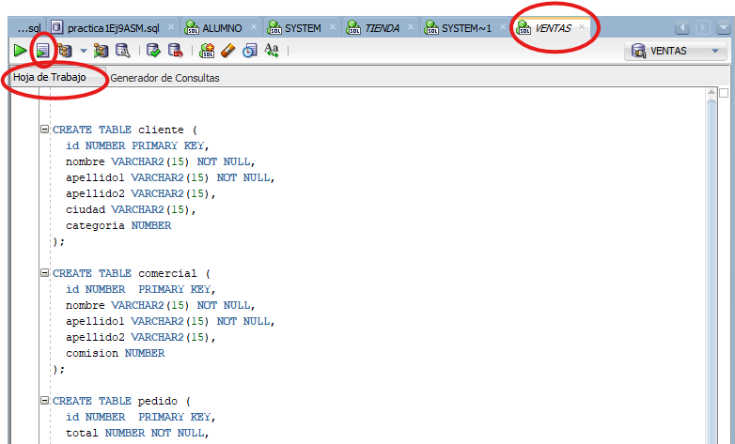

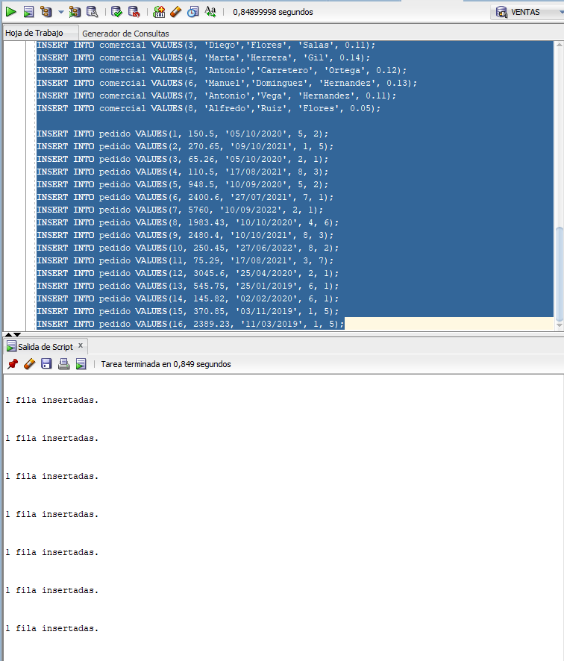
Eso ha salido al ejecutarlo, ya lo tenemos creado.

Para empezar con las actividades
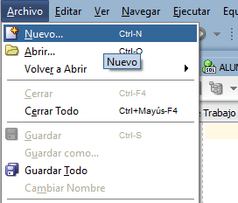
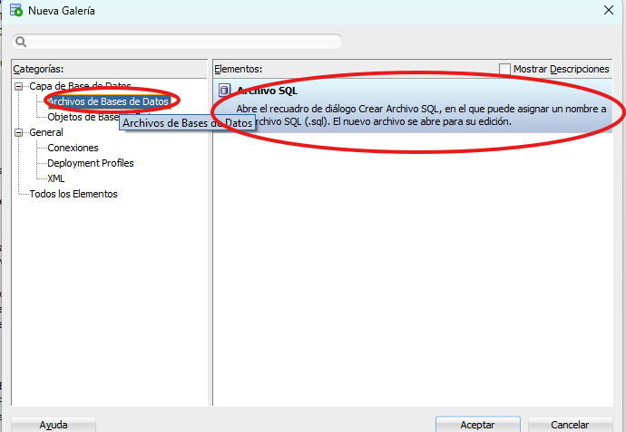
Le damos a aceptar y nombramos nuestro archivo, por ejemplo: Ejercicio10ASM.sql

Actividad 10. TIENDA.SQL

Nombre Conexión: TIENDA
Usuario: C##TIENDA
Contraseña: C##TIENDA

1. Devuelve una lista con el nombre del producto, precio y nombre de fabricante de todos los productos de la base de datos.

2. Devuelve una lista con el nombre del producto, precio y nombre de fabricante de todos los productos de la base de datos. Ordene el resultado por el nombre del fabricante, por orden alfabético.

3. Devuelve una lista con el identificador del producto, nombre del producto, identificador del fabricante y nombre del fabricante, de todos los productos de la base de datos.

4. Devuelve el nombre del producto, su precio y el nombre de su fabricante, del producto más barato.

5. Devuelve el nombre del producto, su precio y el nombre de su fabricante, del producto más caro.

6. Devuelve una lista de todos los productos del fabricante Lenovo.

7. Devuelve una lista de todos los productos del fabricante Crucial que tengan un precio mayor que 200€.

8. Devuelve un listado con todos los productos de los fabricantes Asus, Hewlett-Packardy Seagate. Sin utilizar el operador IN.

9. Devuelve un listado con todos los productos de los fabricantes Asus, Hewlett-Packardy Seagate. Utilizando el operador IN.

10.Devuelve un listado con el nombre y el precio de todos los productos de los fabricantes cuyo nombre termine por la vocal e.

11. Devuelve un listado con el nombre y el precio de todos los productos cuyo nombre de fabricante contenga el carácter w en su nombre.

12.Devuelve un listado con el nombre de producto, precio y nombre de fabricante, de todos los productos que tengan un precio mayor o igual a 180€. Ordene el resultado en primer lugar por el precio (en orden descendente) y en segundo lugar por el nombre (en orden ascendente)

13.Devuelve un listado con el identificador y el nombre de fabricante, solamente de aquellos fabricantes que tienen productos asociados en la base de datos.

Actividad 11: VENTAS.SQL

Nombre Conexión: VENTAS
Usuario : C##VENTAS
Contraseña: C##VENTAS

